信息化支撑下的作业实践初探

天津市扶轮中学 刘宇

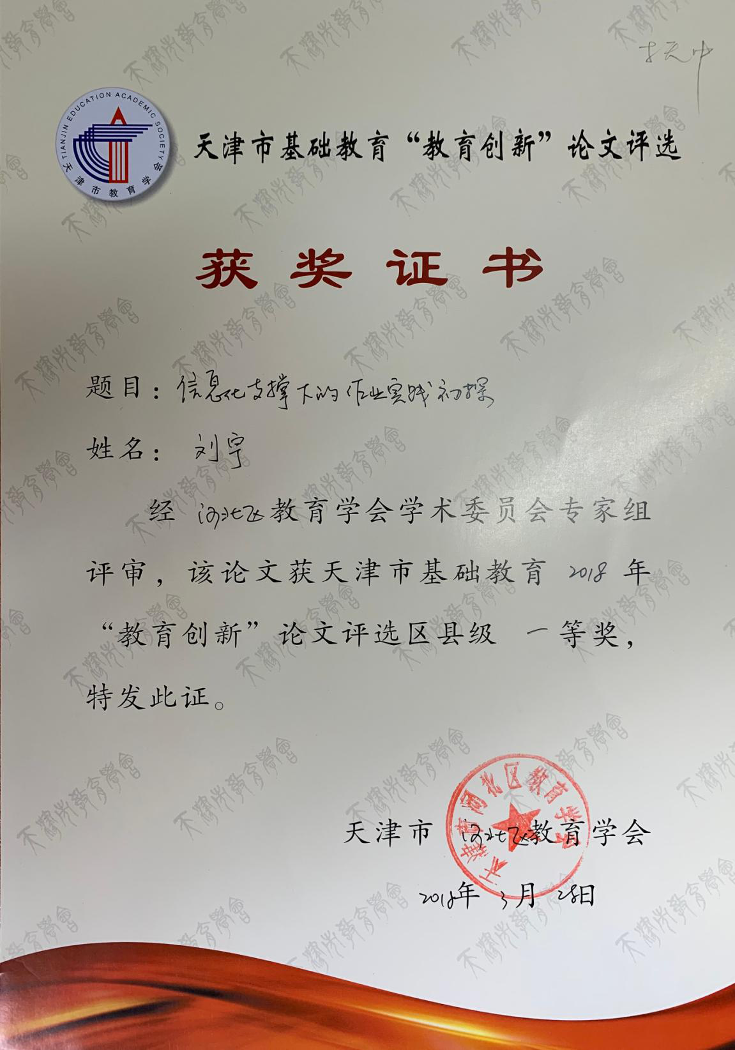厌倦了无休止重复批改的我们，有勇气去改变些什么吗？被束缚在琐碎工作中的我们，还有足够的毅力去尝试什么吗？在信息化的路上，我们，可曾做过些什么？

近期，我校开始尝试使用信息化支撑下的在线作业方式，以促进信息化与日常教学融合，以下简称“在线作业”。

1. 初期设计：

1、概念界定

“在线作业”是以基于网络的教学应用为依托，实现高效出题、实时批阅，自动生成大量、连续、动态数据用以指导教学改进的课外信息化作业形式。

2、平台选择

市场上的作业类App不下一二十种，经过比较最终选择QQ在线作业。

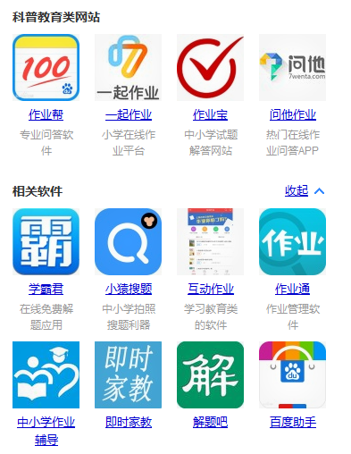

选择原因：

1. 大部分人有QQ帐号和使用经验，无需单独注册或额外学习。
2. 使用免费，适合实践。
3. 作业模块内含大量题目和微课资源。
4. PC、平板电脑、智能手机均能登录、作题、提交，大部分学生家庭具备硬件条件。

3、实现方式

（1）怎样发布作业

* 谁能发布作业？群管理员可以在年级群（或班级群）中发布在线作业。作业发布后群中所有成员均可参与。



* 作业有几种形式？作业内容可以图片、视频、文件、题库、微课五种形式呈现。图片、视频、文件三种形式的作业需教师自主出题，作业提交后由教师手工批阅。题库、微课形式的作业可从资源库中选取已有题目，作业提交后系统自动批阅。

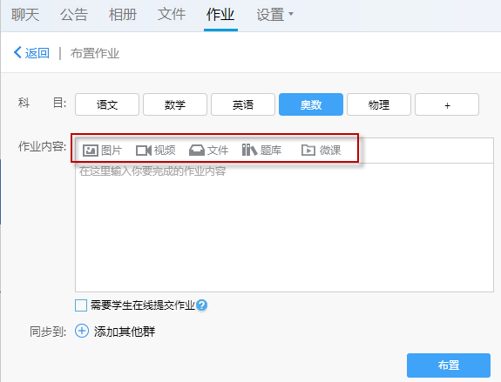

“题库”覆盖初高中二个学段、语数外物化生史地政九个学科、多教材版本，由“易题库”和“学科网”分别提供作业题目。

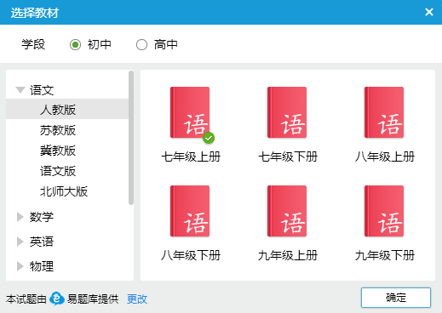

从题库中选择题目时，可以按照章节或专题分类，手工圈选题目，也可以在确定题目的范围、难度与数量后，由系统自动选题。

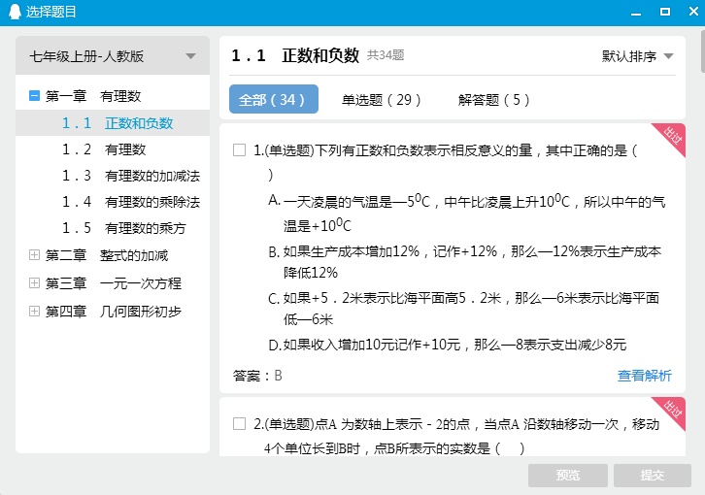

按章节分类手动选择作业题目

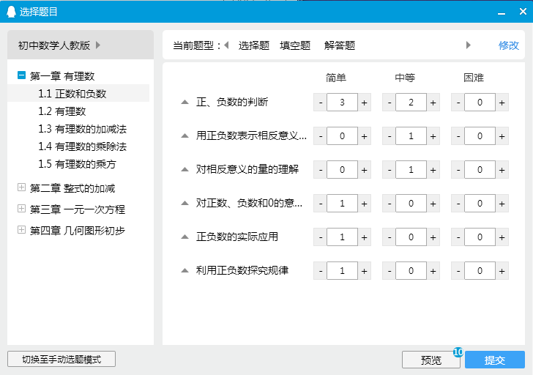

确定题目总数及各知识点难度后自动选题

“微课”覆盖初、高中数学、物理、化学三个学科。每一个微课由讲授视频和配套练习构成。

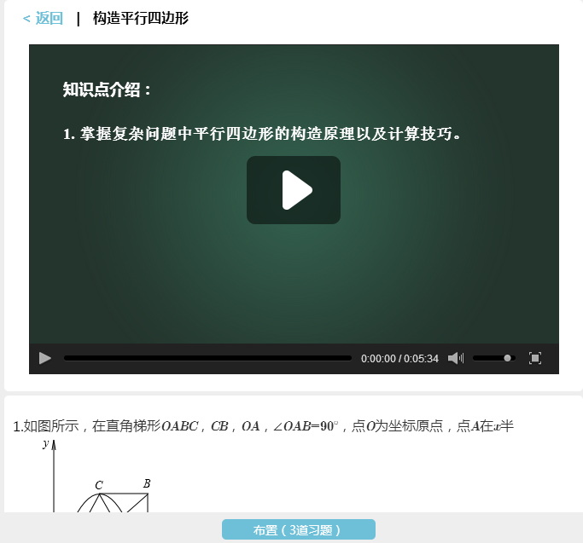

* 哪些设备可以发布作业？PC机可以发布所有形式的作业，平板电脑或智能手机可以发布除微课之外的四种形式作业。



（2）怎样完成作业

学生使用智能手机或平板电脑即可完成作业。点击“查看”按钮后，即可进入该项作业，答题结束后提交。

（3）怎样批阅作业

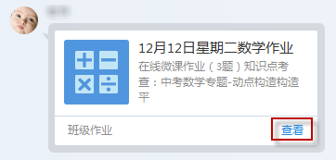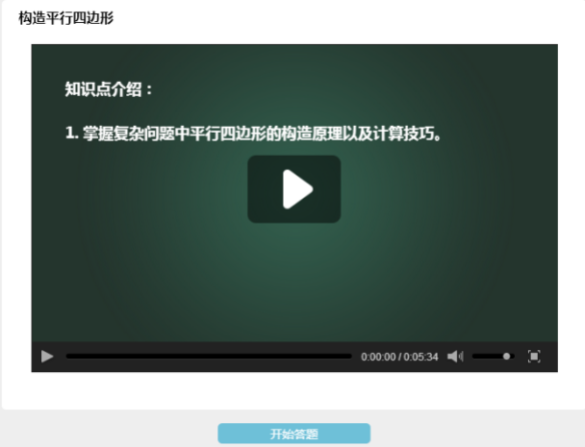

非自主命题类作业在提交后即被自动批阅，完成数量、时间、正确率、题目解析等信息同时显示，学生可第一时间进行自我纠正。在规定时间内高质量完成作业的前三名用户，进入荣誉榜。

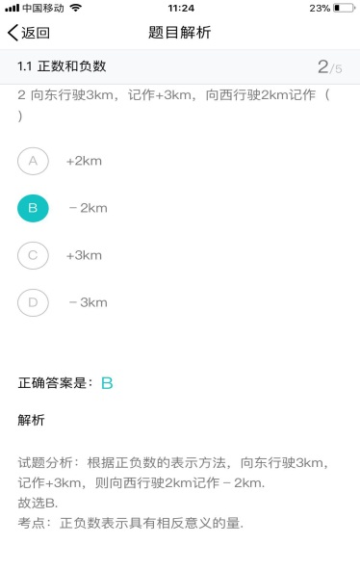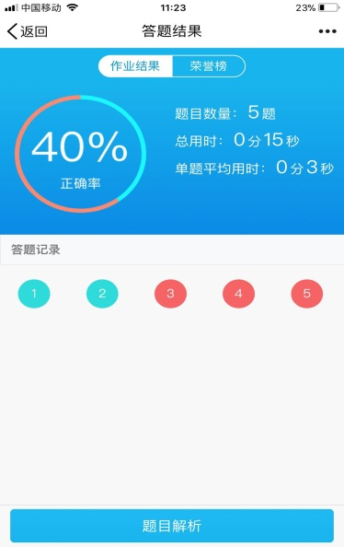

（4）怎样统计作业

教师可以查看作业的总体完成情况，包括：完成总人数、平均用时、荣誉榜单、已提交学生、未提交学生、成绩结果分析等（PC端和手机端查看内容略有不同）。

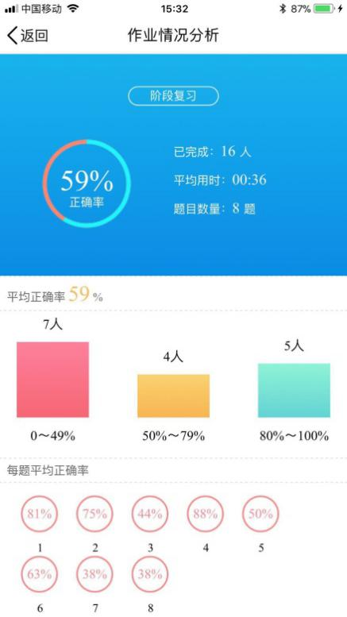

教师也可以通过点击学生姓名，查看每位学生的作业完成情况。

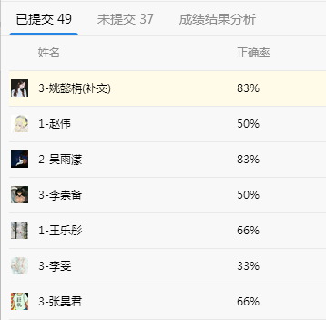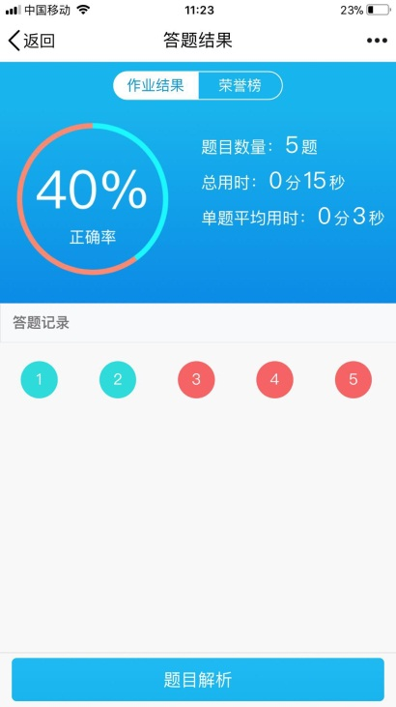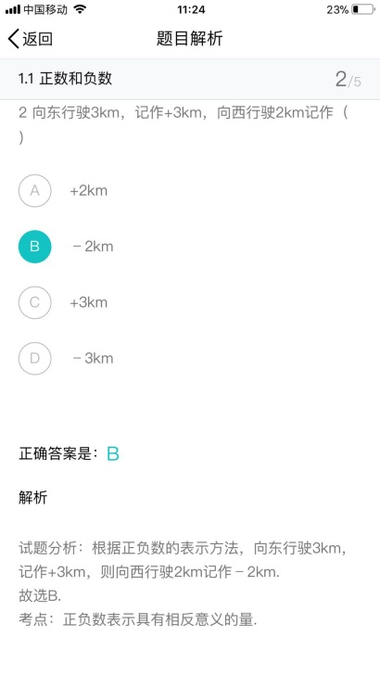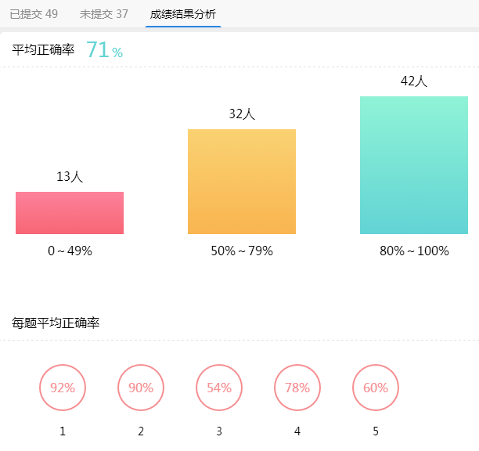

作业统计数据可以帮助教师快速掌握学生的参与情况、完成时间、知识缺陷，便于后期有的放矢地开展教学。

二、实践过程

1、对象选择

此次实践由2017年3月开始酝酿，当时的初二年级通过微信、QQ群与学生互动不错，而且马上要升入毕业班，对课后辅导有需求，所以选定了初二年级作为实验年级。

语文、数学、英语、化学、物理五个学科的任课教师负责发布作业，四名班主任协助组织，年级组长全体协调，另配一名信息技术教师提供技术支持。

2、实践目的

（1）期望信息化教学深入到日常教学，真正为教学带来改变。

（2） 期望学生能在信息化方式下展开自主学习，发展创新思维。

3、实施形式

因大部分学生手机不能保证实时在线，所以作业发布时间设定在每周的固定时间。五个学科发布作业，每次作业完成情况，除了系统自动升成的数据外，还以班级为单位单独作一份统计反馈，便于班主任和学科教师掌握任教班级的情况，学科教师后期依据作业完成情况就难点问题进行讲解。

三、实践进展

1、关于作业发布的情况与分析。

“在线作业”实践自2017年5月启动， 6月3日开始第一次布置在线作业。截至12月9日，共发布作业101科次。数学布置作业17次，化学18次，英语20次，物理22次，语文24次。各学科累计发题684题，数学118题，化学96题，英语111题，物理143题，语文216题。

图表显示出以下情况：

（1）作业发布次数差异存在客观因素。“在线作业”开展以来，基本维持每周发布一次（暑期略有不同）。期间数学教师调整，数学作业发布有短暂中断，因此作业发布次数少于其它科目。化学学科应在初三开设，但因在线作业含有微课视频，可以帮助学生实现课前的翻转学习，因此暑期化学在线作业提前发布，首次作业始于7月22日，作业发布总次数少于其它学科。

（2）年级作业针对性明显不足。实验年级所有学生和任课教师在同一群中，作业发布给全年级，但各班任课教师、教学进度、学生情况各有不同，因此以全年级为单位的相对固定时间的发布作业并不适合所有学科、所有班级、所有学生，这一点从教师发布作业的频率和时间差异上有所体现。

2、关于作业参与的情况与分析。

截至12月9日，共有128名学生参与过在线作业，占全年级总人数的83%，总计171人次进入荣誉榜单。

数学958人次参加在线作业，语文1315人次，英语1145人次，物理1282人次，化学996人次。

学生共有5696人次参加在线作业，其中一班1809人次，二班1860人次，三班1346人次，四班910人次。人均参与43次，最高达92次。

图表显示出以下情况：

（1）作业参与度与学生对不同学科的学习兴趣、学习需求有直接关联。数据显示，学生并不是每次参与全科作业，而是有选择性的参加。有的学生会选择未在校外补习的学科，有的学生会选择薄弱学科，有的学生会选择偏爱学科。

（2）教师的任教班级、关注情况、教学反馈影响学生的参与度。以图表《各班在线作业参与情况》为例，一、二班参与度明显优于三、四班，因为作业发布教师集中任教一、二班且为班主任，关注程度、管理力度高于其它班级。物理发题教师，在作业平台上与学生互动频繁且课上时常针对作业情况进行反馈，因此物理学科的作业参与度较高。

四、成效分析

1、通过对参与学生的构成情况分析，发现中等学习水平的学生学习需求最高。

2017年6月、2017年10月、2017年11 月、2017年12月四次考试的平均排名中，年级前十名中有5人参加在线作业，年级第11-50名中33人参加在线作业，后五十名中有37人参加在线作业。以上数据反映出，各个层次的学生都有愿意参加课外指导获得提高的学习需求。中段的学生，需求比例比较高。

2、通过对参与学生的成绩分析，发现在线作业使得学习质量有明显提升。

因为绝对成绩受试题难度、临场发挥、自身基础等因素影响，所以重点对相对成绩进行分析：

|  |  |  |  |  |
| --- | --- | --- | --- | --- |
| 学生  姓名 | 原排名 | 现排名 | 提升  名次 | 进度幅度 |
| 学生甲 | 300 | 150 | 150 | （300－150）/ 300＝50% |
| 学生乙 | 150 | 30 | 120 | （150－30）/ 150＝80% |

以上表为例，学生甲考试总分从300名提升到150名，进步了150名；学生乙考试总分从150名提升到30名，进步了120名。从进步的名次上看学生甲比学生乙进步大，但学生乙的进步价值更大。因为名次越靠前，竞争越激烈，进步也就越困难。从300名进步到150名固然可喜，但从150名提高到30名，进步难度更大。所以，我们用进步幅度来表示进步，学生甲的进步幅度是50%，学生乙的进步幅度是80%，这样是比较科学的。

全年级学生中，呈上升趋势的有63人，占全年级人数的41.47%。这其中有53人是参加在线作业的同学。也就是说，63人中有84.12%是参加在线作业的同学。

而且在53人中，41人（77%）的进步幅度大于10%，属于较大幅度提升。

|  |  |  |  |  |  |  |  |
| --- | --- | --- | --- | --- | --- | --- | --- |
| 序号 | 班级 | 姓名 | 16.6排名 | 16.10排名 | 16.11排名 | 16.12排名 | 进步幅度 |
| 1 | 4 | 4-王云鹏 | 46 | 6 | 6 | 14 | 70% |
| 2 | 2 | 2-阎奕 | 82 | 62 | 64 | 30 | 63% |
| 3 | 4 | 4-刘奕萱 | 30 | 45 | 32 | 11 | 63% |
| 4 | 2 | 2-吴静怡 | 18 | 14 | 10 | 8 | 56% |
| 5 | 4 | 4-张然 | 13 | 2 | 4 | 6 | 54% |
| 6 | 3 | 3-徐伟利 | 79 | 96 | 71 | 38 | 52% |
| 7 | 4 | 4-李岱丞 | 37 | 18 | 9 | 19 | 49% |
| 8 | 2 | 2-王婧如 | 89 | 21 | 43 | 47 | 47% |
| 9 | 1 | 1-李颐萱 | 54 | 41 | 26 | 29 | 46% |
| 10 | 4 | 4-周淼 | 119 | 113 | 72 | 64 | 46% |
| 11 | 3 | 3-李雯 | 59 | 51 | 59 | 33 | 44% |
| 12 | 1 | 1-李治国 | 55 | 27 | 19 | 31 | 44% |
| 13 | 2 | 2-朱立芮 | 87 | 68 | 76 | 50 | 43% |
| 14 | 4 | 4-付宝妍 | 39 | 13 | 28 | 23 | 41% |
| 15 | 3 | 3-李璨吉 | 66 | 50 | 52 | 39 | 41% |
| 16 | 4 | 4-崔庆雨 | 25 | 33 | 13 | 15 | 40% |
| 17 | 2 | 2-李荣耀 | 100 | 57 | 46 | 61 | 39% |
| 18 | 4 | 4-张雨晨 | 116 | 70 | 91 | 73 | 37% |
| 19 | 3 | 3-章倩 | 70 | 35 | 98 | 45 | 36% |
| 20 | 2 | 2-董鹏 | 125 | 81 | 108 | 82 | 34% |
| 21 | 1 | 1-孙新圣 | 95 | 84 | 79 | 65 | 32% |
| 22 | 2 | 2-许少华 | 71 | 42 | 42 | 49 | 31% |
| 23 | 4 | 4-宋腾飞 | 48 | 56 | 35 | 34 | 29% |
| 24 | 3 | 3-李崇备 | 105 | 121 | 132 | 75 | 29% |
| 25 | 2 | 2-张士顺 | 115 | 103 | 111 | 86 | 25% |

当然成绩提高离不开班主任、学科教师的教导，离不开个人的努力，但是在上升人群中84%是参加在线作业的同学，这也可以初步说明实践的效果。

3、通过对在线作业的资源优势分析，发现在线作业成为课堂教学的有效补充。

在线作业中的资源优势主要体现在丰富完整的作业内容、自动生成的题目解析和思路新颖的微课视频。

从功能上看：自动批阅后的题目解析与实时生成的统计数据，使得师生双方能够快捷地自我修正，更能体现作业的诊断和评价功能。

从形式上看：微课视频+配套习题的形式，把以往作业的单纯练习变为先学习再应用的形式，锻炼了学生的自学能力，提升了学生的学习品质。

从数量上看：以所选用的作业平台为例，所含微课视频数量可观。初中数学包含459个视频，物理包含437个视频，化学包含186个视频，共1082个。高中数学包含691个视频，物理包含780个视频，化学包含531个视频，共2002个。这些视频如果学生能够完整观看，以初中为例，按每个视频3分钟计算：

3分钟*1082个/45分钟 ≈ 72节课，相当于免费学习了72个课时。这是一个很可观的数字，累积下来应该有可观的收获。

从内容上看：题库内容较为系统、充实，使教学内容得以延伸。微课视频讲解有新意，部分内容虽超出教材，但恰好可以作为扩展思路、培养发散思维的有益尝试。

4、通过对在线作业的实现方式分析，发现信息化作业方式具有传统作业所不可比拟的优势。

快捷选题，自动批阅，减轻了教师繁重的批改负担，使得教师有更多精力投入到备课与辅导中去。信息化作业不局限于面批面授，在时间有限的条件下，可以充分利用课后及假期时间。学生依据题目解析或微课视频改错或学习，自主、自觉、自制的意志品质得到锻炼。在信息化背景下，学生熟练使用信息化工具解决问题的能力和意识增强，信息素养与学科素养二方面同时得到提升，符合核心素养的培养要求。

信息化教学中，行为与意识上的改变更能为教学带来变革。虽然由于种种原因，无法做到学生的全员参与，但是会有更多的学生会因为教师的努力而学到更多。从点滴做起，收获点滴进步。信息化的路上，我们，正在前行。